С П И С О К
депутатов представительного органа Марьянского сельского поселения Красноармейского муниципального района Краснодарского края пятого созыва

 | Ф.И.О.  депутата | Дата  рождения | Образование | Место работы | Партийная принадлежность | Участие в  депутатской  комиссии  (наименование)
 | Митякова Елена Александровна | 30.03.1983 | высшее | МКУК МСП Сельский дом культуры | Единая Россия | Председатель Совета
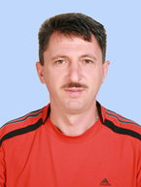 | Чадунели Роман Роенович | 08.10.1970 | высшее | Не работает | Единая Россия | Заместитель председателя Совета
Постоянная комиссия по вопросам экономики, бюджету, финансам, налогам и распоряжению муниципальной собственностью
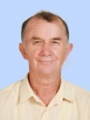 | Тарасенко  Григорий Александрович | 02.05.  1947 | высшее | ДЮСШ ст. Марьянская | Единая Россия | Председатель комиссии
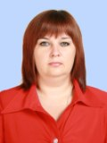 | Голубничая  Жанна Александровна | 22.08.  1975 | высшее | ИП | Единая Россия | Заместитель председателя
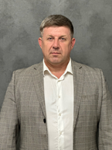 | Соболев Михаил Георгиевич | 23.07.  1978 | высшее | ООО «СДЭК Экспресс-Сервис», генеральный директор | беспартийный | Член комиссии
 | Панченко Екатерина Алексеевна | 03.03.  1990 | среднее профес-сиональное | самозанятость | Единая Россия | Член комиссии
Постоянная комиссия по социальным вопросам, культуре, спорту и делам молодежи
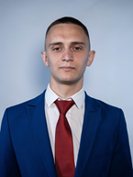 | Тарасенко Никита Григорьевич | 17.06.2000 | высшее | ГКУ КК ЦМИ, главный специалист | беспартийный | Председатель комиссии
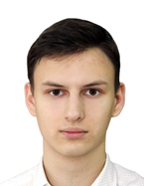 | Вилков Антон Владимирович | 21.02.2006 |  | Студент Федерального государственного бюджетного обазовательного учреждения высшего образования «Кубанский государственный аграрный университет им. И. Т. Труби-лина | Единая Россия | Заместитель председателя
 | Денисенко Поли на Владимировна | 21.01.2003 | высшее | Не работает | Единая Россия | Член комиссии
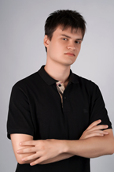 | Митяков Никита Сергеевич | 06.09.2004 |  | Студент 3 курса Российского государственного университета правосудия | Единая Россия | Член комиссии
Постоянная комиссию по вопросам сельского хозяйства, промышленности, использованию земли и охране природы
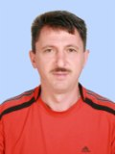 | Чадунели  Роман Роенович | 08.10.1970 | высшее | Не работает | Единая Россия | Председатель комиссии
 | Гончаров Олег Геннадьевич | 09.03.1994 | высшее | ИП | ЛДПР | Заместитель председателя
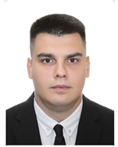 | Сюбаев Рафаэль Рафаэлевич | 20.12.1994 | высшее | ООО «ОКНА ЮГ – СТРОЙ» | КПРВ | Член комиссии
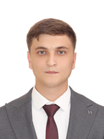 | Алексеенко Анатолий Романович | 14.04.1998 | высшее | ООО «Нисглонас» г. Краснодар | Единая Россия | Член комиссии
Постоянная комиссия по строительству, транспорту, ЖКХ, бытовому и торговому обслуживанию и связи
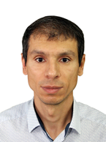 | Минасян Эдуард Робертович | 23.03.1984 | высшее | ИП | Единая Россия | Председатель комиссии
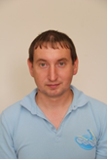 | Удод  Дмитрий Николаевич | 15.12.  1982 | высшее | Марьянский участок Славянских электросетей | Единая Росси | Заместитель председателя
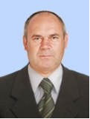 | Каратыш  Виктор Николаевич | 17.02.  1963 | высшее | ООО «Ремонтник» | Единая Россия | Член комиссии
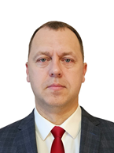 | Белоусов Алексей Юрьевич | 28.11.1978 | высшее | ИП | Единая Россия | Член комиссии
Постоянная комиссия по законности, правопорядку, охране прав и свобод граждан и вопросам казачества:
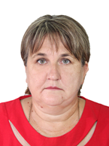 | Мишучкова Ирина Николаевна | 14.01.1975 | высшее | МАОУ СОШ № 8 | Единая Россия | Председатель комиссии
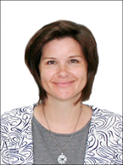 | Щупец Наталья Геннадьевна | 08.05.1981 | Начальное профессиональное | Красноармейская районная общественная организация «Центр семейного развития и творчества «МИР ПЕРЕМЕН» | Единая Россия | Заместитель председателя
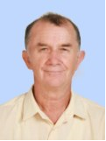 | Тарасенко  Григорий Александрович | 02.05.  1947 | высшее | ДЮСШ ст. Марьянская | Единая Россия | Заместитель председателя
 | Митяков Никита Сергеевич | 06.09.2004 |  | Студент 3 курса Российского государственного университета правосудия | Единая Россия | Член комиссии
 | Чадунели Роман Роенович | 08.10.1970 | высшее | Не работает | Единая Россия | Член комиссии

